***Michael Jair Carvaca Cabrera***

**Dirección: Mucho lote 1 etapa 2 Mz. 2297 Villa 17**

**Correo Electrónico:** [**mike.carvaca@gmail.com**](mailto:mike.carvaca@gmail.com)

WhatsApp

**Teléfono: 0979307849** **0995858236**

* 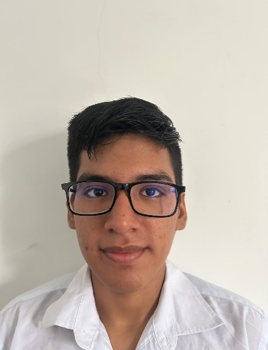**INFORMACIÓN PERSONAL**

Cedula de Ciudadanía: 094193388-9

Fecha de Nacimiento: 20 de Abril del 2006

Estado Civil: Soltero

Edad: 18 Años

Nacionalidad: Ecuatoriana

* **FORMACIÓN ACADÉMICA**

Instrucción secundaria: Unidad Educativa Fiscal

Nueve De Octubre

Título Obtenido: Bachiller en ciencias

Instrucción Superior: Universidad Tecnológico Sudamericano

Carrera: 1er Semestre de Gastronomía

* **REFERENCIAS PERSONALES**

Ing. Gonzalo Villa Arizaga 0992481109

Lcda. Angela Manzano 09620092471